**ВЫДЕЛИ ПРАВИЛЬНЫЙ ОТВЕТ**

**В каком из древнейших московских монастырей жил и работал Андрей Рублев?**

1. Андроников
2. Новодевичий
3. Данилов
4. Донской

**В честь какого события сооружен храм Василия Блаженного в Москве?**

1. Взятие Казани Иваном Грозным
2. Победа в Отечественной войне 1812 года
3. Куликовская битва
4. Победы над поляками в 1612 году

**Композитор, автор оперы «Свадьба Фигаро»**

1. Д. Шостакович
2. Д. Верди
3. Ф. Шопен
4. В. Моцарт

**Древнее государство между реками Тигр и Евфрат**

1. Месопотамия
2. Египет
3. Индия
4. Византия

**Храм всех богов в Риме**

1. Эрехтейон
2. Пантеон
3. Парфенон
4. Фараон

**Священное животное в культуре Крита**

1. Бык
2. Корова
3. Змея
4. Крокодил

**Животные, изображенные на воротах Микенского дворца**

1. **Львы**
2. Орлы
3. Дельфины
4. Лошади

**В культуре какого государства появились архитектурные сооружения базилика и ротонда**

1. Древний Египет
2. Древний Рим
3. Древняя Греция
4. Византия

**Чем украшались внутри Византийские храмы?**

1. Мозаика
2. Фреска
3. Рельеф
4. Живопись

**Главный религиозный центр Ислама, место паломничества мусульман к святилищу Кааба**

1. Мекка
2. Медина
3. Стамбул
4. Иерусалим

**Где располагается алтарная часть храма**

1. Север
2. Юг
3. Запад
4. Восток

**Родина Возрождения**

1. Италия
2. Франция
3. Голландия
4. Германия

**Кто из архитекторов возвёл купол над собором Санта Мария дель Фьоре во Флоренции**

1. Альберти
2. Брунеллески
3. Бернини
4. Браманте

**Какую из этих картин написал Леонардо да Винчи?**

1. Сикстинская мадонна
2. Рождение Венеры
3. Джоконда
4. Возвращение блудного сына

**Какое таинство установил Христос на Тайной вечере?**

1. Крещение
2. Евхаристия
3. Венчание
4. Исповедь

**Выдающийся итальянский зодчий XV века Аристотель Фиораванти построил:**

1. Успенский собор Кремля
2. храм Покрова Богоматери на Нерли
3. храм Христа Спасителя
4. Зимний дворец в Петербурге

**Композитор, автор опер «Иван Сусанин» и «Руслан и Людмила»:**

1. М. И. Глинка
2. М. П. Мусоргский
3. П. И. Чайковский
4. А. И. Верстовский

**В каком году в Римской империи было официально признано христианство?**

1. 313
2. 330
3. 300
4. 325

**Награда победителя Олимпийских игр в Древней Греции**

1. Золотая медаль
2. Колесница
3. Оливковый венок
4. Вымпел

**Как называется ряд иконостаса, в котором изображены молящиеся Христу Богородица и Иоанн Креститель?**

1. Праотеческий
2. Пророческий
3. Деисусный
4. Праздничный

**ТРИ ОТВЕТА**

1. Три принципа римского архитектора Витрувия (формула Витрувия)

___________________________________

___________________________________

___________________________________

1. «Титаны» Высокого Возрождения

___________________________________

___________________________________

___________________________________

1. Приняв облик белоснежного быка с золотыми рогами, Зевс появился на берегу моря, где царевна с подругами собирала цветы. Он улегся у ног девы, украсившей его рога венком из роз. Дева села на спину быка и не заметила, как он оказался далеко от берега. Переплыв бушующее море, Зевс поселил пленницу на острове, где она родила сына ...
2. имя девы ____________________________________
3. название острова _____________________________
4. имя сына ____________________________________
5. Три лица Святой Троицы

______________________________________________ ______________________________________________ ______________________________________________

**ЗАЧЕРКНИ ЛИШНЕЕ СЛОВО**

Среди перечисленных терминов три объединены общим признаком. Найди и подчеркни лишний термин в каждой колонке?

Пейзаж

Художник

Натюрморт

Портрет

Менгир

Дольмен

Кромлех

Рельеф

Зевс

Осирис

Пасейдон

Афродита

Арка

Акведук

Базилика

Зиккурат

Мечеть

Минарет

Медресе

Намаз

Клод Моне

Огюст Ренуар

Клод Дебюсси

Никола Пуссен

**УЗНАЙ ШЕДЕВРЫ МИРОВОЙ КУЛЬТУРЫ**

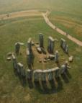1.

Название __________________________

Страна _____________________________

Город ______________________________

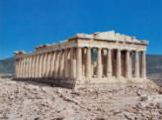2.

Название___________________________

Страна _____________________________

Город ______________________________

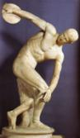

3.

Название _______________________________

Скульптор ______________________________

Страна _________________________________

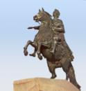4.

Название ________________________

Страна __________________________

Город ___________________________

Скульптор _______________________

Заказчик _________________________

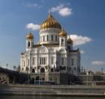

5.

Название __________________________

Страна ____________________________

Город _____________________________

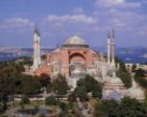

6.

Название _______________________

Страна _________________________

Город _________________________

**СОЕДИНИ СТРЕЛКАМИ**

**Пещеры с рисунками эпохи Палеолита**

|  |  |  |
| --- | --- | --- |
| Испания |  | Ласко |

|  |  |  |
| --- | --- | --- |
| Франция |  | Альтамира |

**Виды рельефа**

|  |  |  |
| --- | --- | --- |
| Барельеф |  | Углубленный рельеф |

|  |  |  |
| --- | --- | --- |
| Горельеф |  | Низкий рельеф |

|  |  |  |
| --- | --- | --- |
| Контррельеф |  | Высокий рельеф |

**Символы евангелистов**

ОРЕЛ Иоанн

ТЕЛЕЦМарк

ЛЕВ Матфей

АНГЕЛ Лука

**Имя царя с государством, в котором он правил**

|  |  |  |
| --- | --- | --- |
| Агамемнон |  | Вавилон |

|  |  |  |
| --- | --- | --- |
| Навуходоносор |  | Микены |

|  |  |  |
| --- | --- | --- |
| Аменхотеп |  | Египет |

**Напиши название иконографического типа изображения Богородицы**

**(греческое название и русский перевод)**

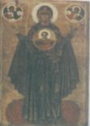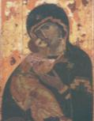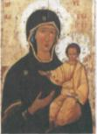

_______________________ _______________________ ______________________

_______________________ _______________________ ______________________

**Соедини стрелками мировые религии со временем их возникновения**

|  |
| --- |
| Христианство |

|  |
| --- |
| VII век н.э. |

|  |
| --- |
| Ислам |

|  |
| --- |
| I век н.э. |

|  |
| --- |
| Буддизм |

|  |
| --- |
| VI век до н.э. |

**ОПИШИ, 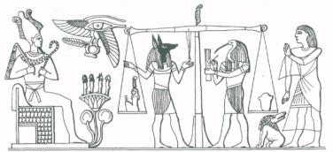ЧТО ИЗОБРАЖЕНО НА РИСУНКЕ**

____________________________________________________________________________________________________________________________________________________________________________________________________________________________________________________________________________________________________________________________________________________________________________________________________________________________________________________________________________________________________________________________________________________________________________________________________________________________________________________________________________________________________________________________________________________________________________________

__________________________________________________________________________________

**ОПИШИ СЮЖЕТ ПРОИЗВЕДЕНИЯ**

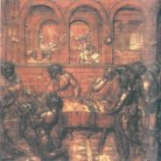Какой библейский сюжет изображен на рельефе Донателло? Кратко изложите этот сюжет.

_________________________________________________________________________________________________________________________________________________________________________________________________________________________________________________________________________________________________________________________________________________________________________________________________________________________________________________________________

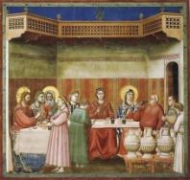Какой Евангельский сюжет изображен на этой фреске Джотто.

Кратко изложите этот сюжет.

________________________________________________________________________________________________________________________________________________________________________________________________________________________________________________________________________________________________________________________________________________________________________________________________________

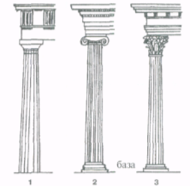 **НАЗОВИ АРХИТЕКТУРНЫЙ ОРДЕР**

1 _______________________________

2 _______________________________

3 _______________________________

**ПОДПИШИ НАЗВАНИЯ ЧАСТЕЙ ЕГИПЕТСКОГО ХРАМА**

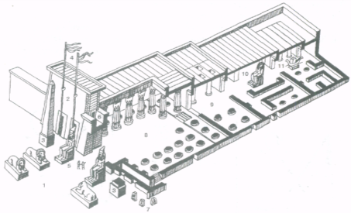1__________________________

2__________________________  
3__________________________  
4__________________________  
5__________________________  
6__________________________  
7__________________________  
8__________________________  
9__________________________  
10_________________________  
11_________________________

**УСТАНОВИ СООТВЕТСТВИЕ И ЗАПИШИ ВЫБРАННУЮ ЦИФРУ В ТАБЛИЦУ.**

**КОМПОЗИТОРЫ И ИХ ПРОИЗВЕДЕНИЯ**

|  |  |  |  |  |  |  |  |  |  |
| --- | --- | --- | --- | --- | --- | --- | --- | --- | --- |
| А | Б | В | Г | Д | Е | Ж | З | И | К |
|  |  |  |  |  |  |  |  |  |  |

А) Лунная соната

Б) Опера «Война и мир»

В) Токката и фуга ре минор

Г) Картинки с выставки

Д) Лесной царь

Е) Реквием

Ж) Опера «Садко»

З) Балет «Щелкунчик»

И) Опера «Кармен»

К) Пер Гюнт

Мусоргский

Бах

Моцарт

Бизе

Бетховен

Шуберт

Чайковский

Григ

Римский-Корсаков

Прокофьев

**БОГИ ДРЕВНЕЙ ГРЕЦИИ**

|  |  |  |  |  |  |  |  |  |  |
| --- | --- | --- | --- | --- | --- | --- | --- | --- | --- |
| А | Б | В | Г | Д | Е | Ж | З | И | К |
|  |  |  |  |  |  |  |  |  |  |

А) Зевс

Б) Аид

В) Посейдон

Г) Апполон

Д) Афина

Е) Дионис

Ж) Афродита

З) Гермес

И) Арес

К) Гера

1. Бог виноделия
2. Верховный бог (грома и молнии)
3. Бог войны
4. Бог моря
5. Богиня любви и красоты
6. Бог торговли и путешествий
7. Бог подземного царства
8. Бог солнца, покровитель искусств
9. Богиня мудрости и войн
10. Богиня брака и семьи

**ВПИШИ В КЛЕТОЧКИ СООТВЕТСТВУЮЩИЕ ЦИФРЫ**

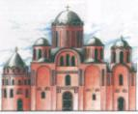

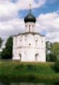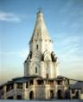

Храм византийского типа

Крестово-купольный храм

Шатровый храм

1 2 3

**ВПИШИ В КЛЕТОЧКИ СООТВЕТСТВУЮЩИЕ ЦИФРЫ**

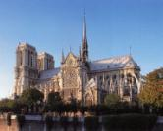 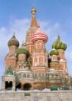 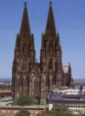 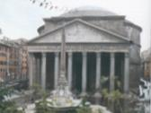

1. Собор Парижской богоматери
2. Кёльнский собор
3. Римский Пантеон
4. Храм Покрова на Рву

**ОПРЕДЕЛИ АРХИТЕКТУРНЫЙ СТИЛЬ**

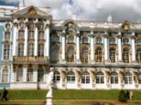 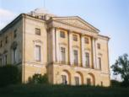 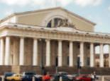

1. Ампир
2. Барокко
3. Классицизм

**ВПИШИ В КЛЕТОЧКИ СООТВЕТСТВУЮЩИЕ ЦИФРЫ**

1. Православный храм
2. Зиккурат
3. Пещерные храмы
4. Базилика
5. Готический храм
6. Египетский храм
7. Пагода
8. Ступа
9. Мечеть
10. Античный храм
11. Пирамида Ацтеков
12. Китайский храм

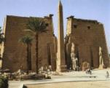 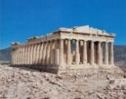 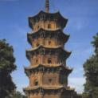 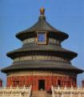

1 2 3 4

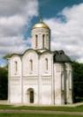 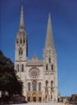 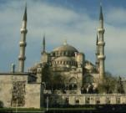 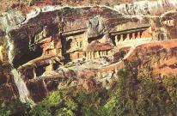

5 6 7 8

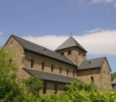 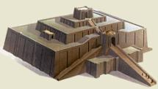 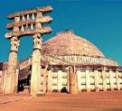 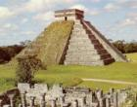

9 10 11 12

**ВЫБЕРИ ИЗ ЭТИХ ИЗОБРАЖЕНИЙ 7 ЧУДЕС СВЕТА ДРЕВНЕГО МИРА, ВПИШИ В КЛЕТОЧКИ СООТВЕТСТВУЮЩИЙ НОМЕР И ПОДПИШИ НАЗВАНИЯ**

[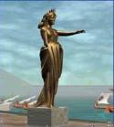](http://www.wonder.moost.ru/colos.php) 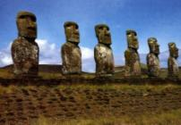 [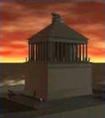](http://www.wonder.moost.ru/mavzol.php) 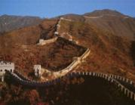

1 2 3 4

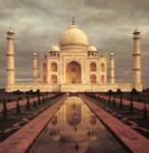 [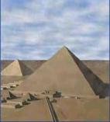](http://www.wonder.moost.ru/piramid.php) 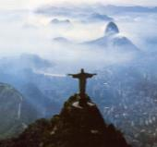 [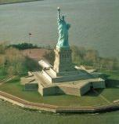](http://art.1001chudo.ru/usa_771_gallery.html?show=eqf1.jpg)

5 6 7 8

[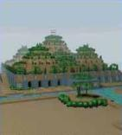](http://www.wonder.moost.ru/sad.php) 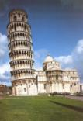 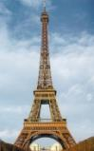 [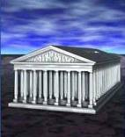](http://www.wonder.moost.ru/artemida.php) [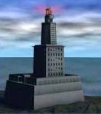](http://www.wonder.moost.ru/majak.php)

9 10 11 12 13

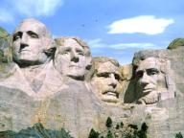 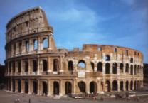 [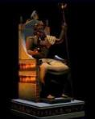](http://www.wonder.moost.ru/zevs.php) 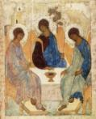

14 15 16 17

______________________________________________________________

______________________________________________________________

______________________________________________________________

______________________________________________________________

______________________________________________________________

______________________________________________________________

______________________________________________________________

**ХРАМЫ КРЕМЛЯ**

**ВПИШИТЕ В КЛЕТОЧКИ НОМЕРА ПРАВИЛЬНЫХ ОТВЕТОВ**

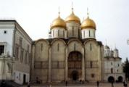 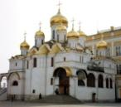 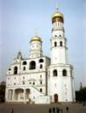 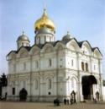

1. Колокольня Ивана Великого
2. Архангельский собор
3. Благовещенский собор
4. Успенский собор

**ОПРЕДЕЛИ ПО СТИЛЮ НАПИСАНИЯ ИКОНОПИСЦЕВ**

**И ВПИШИ В КЛЕТОЧКИ СООТВЕТСТВУЮЩИЕ ЦИФРЫ**

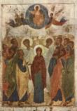 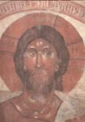 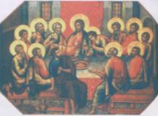 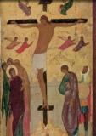

1. Феофан Грек
2. Дионисий
3. Симон Ушаков
4. Андрей Рублев

**ЗАПИШИ ПРАВИЛЬНЫЙ ОТВЕТ**

1. На том месте, где по преданию происходил спор Афины с Посейдоном, был построен храм. В нем находились святыни города, деревянная статуя богини, упавшая с неба, могила царя, колодец с соленой водой, пробитый трезубцем Посейдона. У стен храма стояла священная олива, выросшая по воле Афины. С южной стороны храм имел портик, знаменитый тем, что его кровлю держат не колонны, а фигуры дев.

**Как называется храм?** ____________________________________________

1. Со­гласно легенде, Петру явилось видение Христа. Нерон преследовал христиан. Чтобы успокоить гнев народа, возмущенного Нероном после под­жога Рима, христиане посоветовали Св. Петру временно оставить Рим и переждать где-нибудь окончания преследований христиан. Апостол со­гласился, но выйдя за ворота, встретил путника, направлявшегося в Рим. Святой Петр уже видел этого путника. Он узнал Его фигуру, Его лицо, он слышал Его проповеди, видел Его умершим, воскресшим и вознесшимся на небо. "Повелитель, куда ты идешь?"- прошептал Свя­той Петр, весь дрожа путник ему ответил: "Я иду в Рим, чтобы быть во второй раз распятым!" Ви­дение исчезло, но отпечатки божественных ступ­ней остались на камнях дороги.

**Как называется дорога?** _______________________________________

1. Этот огромный амфитеатр, внушительные остатки которого до сих пор позволяют представить себе его древнее великолепие, был начат Веспасианом в 72 году н.э. и закончен его сыном Титом в 80 году. Его настоящее имя «Амфитеатр Флавия».

**Как называется это сооружение?** ___________________________________________________

**ВПИШИ В ТАБЛИЦУ НОМЕР, СООТВЕТСТВУЮЩИЙ ХУДОЖНИКУ (арабские цифры) И РЕПРОДУКЦИИ (римские цифры)**

|  |  |  |  |  |  |  |  |
| --- | --- | --- | --- | --- | --- | --- | --- |
| Фовизм | Кубизм | Абстракционизм | Супрематизм | Импрессионизм | Сюрреализм | Постимпрессионизм | Неоимпрессионизм |
|  |  |  |  |  |  |  |  |
|  |  |  |  |  |  |  |  |

1. Сальвадор Дали
2. Поль Гоген
3. Пабло Пикассо
4. Анри Матисс
5. Поль Синьяк
6. Василий Кандинский
7. Казимир Малевич
8. Клод Моне

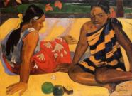 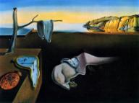 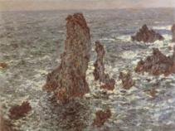

I II III

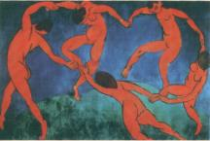 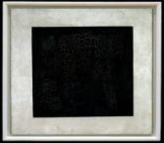

IV V

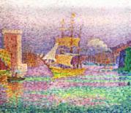 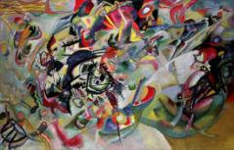 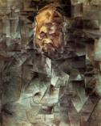

VI VII VIII

**ЗАПОЛНИ КРОССВОРД ПО ТЕМЕ «УСТРОЙСТВО ПРАВОСЛАВНОГО ХРАМА»**

|  |  |  |  |  |  |  |  |  |  |  |  |
| --- | --- | --- | --- | --- | --- | --- | --- | --- | --- | --- | --- |
|  | 1.. | ….. | И | ….. | ..... | ….. | ….. |  |  |  |  |
|  |  |  | 2 К |  |  |  |  |  |  |  |  |
|  |  | 3 | О |  |  |  |  |  |  |  |  |
|  |  |  | 4 Н |  |  |  |  |  |  |  |  |
|  | 5 ….. |  | О |  |  |  |  | ….. | ….. | ….. | ….. |
| 6.... |  |  | С |  |  |  |  |  |  |  |  |
|  | 7 |  | Т |  |  |  |  |  |  |  |  |
|  |  | 8 | А |  |  |  |  |  |  |  |  |
|  | 9 |  | С |  |  |  |  |  |  |  |  |

1. Часть храма, где во время Литургии Верных находились оглашенные и располагались церковные лавки.
2. Сооружение, венчающее православный храм
3. Возвышенная площадка перед алтарем
4. Часть внутреннего пространства храма, разделенная колоннами
5. Четвертый ряд иконостаса, по канону располагающийся над праздничным
6. Второй ряд иконостаса, сюжетом которого является молитва ко Христу Богородицы и Иоанна Крестителя
7. Самая святая часть храма
8. Площадка перед входом в храм
9. Полукруглый выступ на восточной стене храма, обозначающий место расположения алтаря.

**СООТНЕСИ ПОНЯТИЯ И ПРИМЕРЫ**

ПОНЯТИЕ

А) жанр литературы

Б) скульптура

В) религия

Г) архитектурное соо­ружение

ПРИМЕРЫ

1) трапезная, храм, колокольня

2) роспись, мозаика, фреска

3) ислам, католичество, буддизм

4) летопись, житие, поучение

5) барельеф, рельеф, статуэтка

Запищите выбранные цифры в таблицу.

|  |  |  |  |
| --- | --- | --- | --- |
| А | Б | В | Г |
|  |  |  |  |

**Установите соответствие между термином и видом искус­ства, к которому он относится: для каждой позиции из первого столбца найдите соответствующую позицию из второго столбца, обозначенную цифрой**

ТЕРМИНЫ

А) Акварель

Б) Дирижёр

В) Купол

Г) Рельеф

ВИДЫ ИСКУССТВА

1) музыка

2) живопись

3) графика

4) архитектура

5) скульптура

|  |  |  |  |
| --- | --- | --- | --- |
| А | Б | В | Г |
|  |  |  |  |

*Какой объект мировой художественной культуры, по вашему мнению, достоин называться Восьмым чудом света? Обоснуйте свой выбор (приведите аргументы).*

*__________________________________________________________________________________________________________________________________________________________________________________________________________________________________________________________________________________________________________________________________________________________________________________________________________________________________________________________________________________________________________________________________________________________________________________________________________________________________________________________________________________________________________________________________________________________________________________________________________________________________________*

**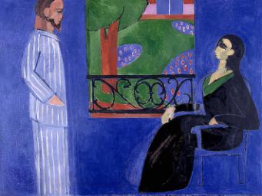*АНАЛИЗ ХУДОЖЕСТВЕННОГО ПРОИЗВЕДЕНИЯ***

*Сделай самостоятельный анализ картины А. Матисса «Разговор»*

*__________________________________________________________________________________________________________________________________________________________________________________________________________________________________________________________________________________________________________________________________________________________________________________________________________________________________________________________________________________________________________________________________________________________________________________________________________________________________________________________________________________________________________________________________________________________________________________________________________________________________________________________________________________________________________________________________________________________________________________________________________________________________________________________________________________________________________________________________________________________________________________________________________________________________________________________________________________________________________________________________________________________________________________________________________________________________________________________________________________________________________________________________________________________________________________________________________________________________________________________________________________________________________________________________________*

**ПОДПИШИ НАЗВАНИЯ ШЕДЕВРОВ МИРОВОЙ ЖИВОПИСИ**

1.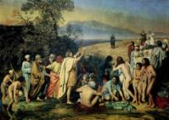 2 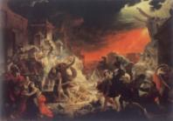

______________________________________ ______________________________________

3 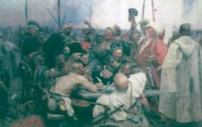 4 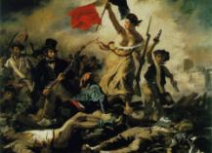

_____________________________________ ______________________________________

5 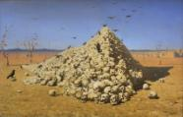 6 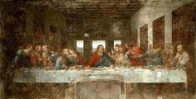

____________________________________ _______________________________________

7 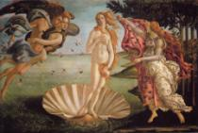 8 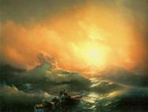

_____________________________________ _____________________________________

9 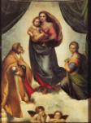 10 

 